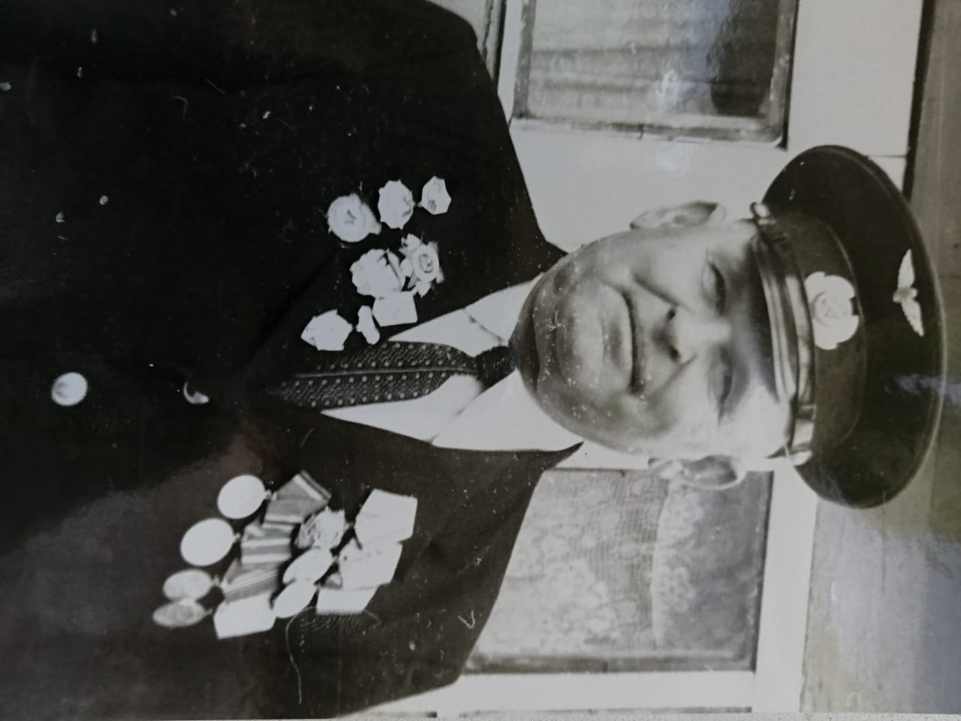

Блохин Семён Васильевич
16.02.1924 – 22.11.2004

